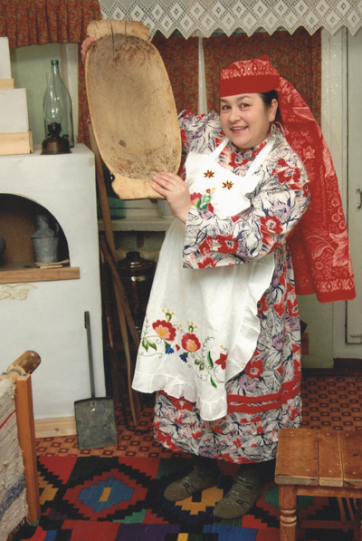
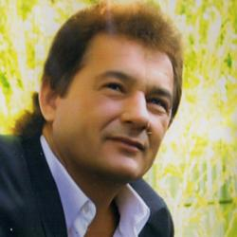
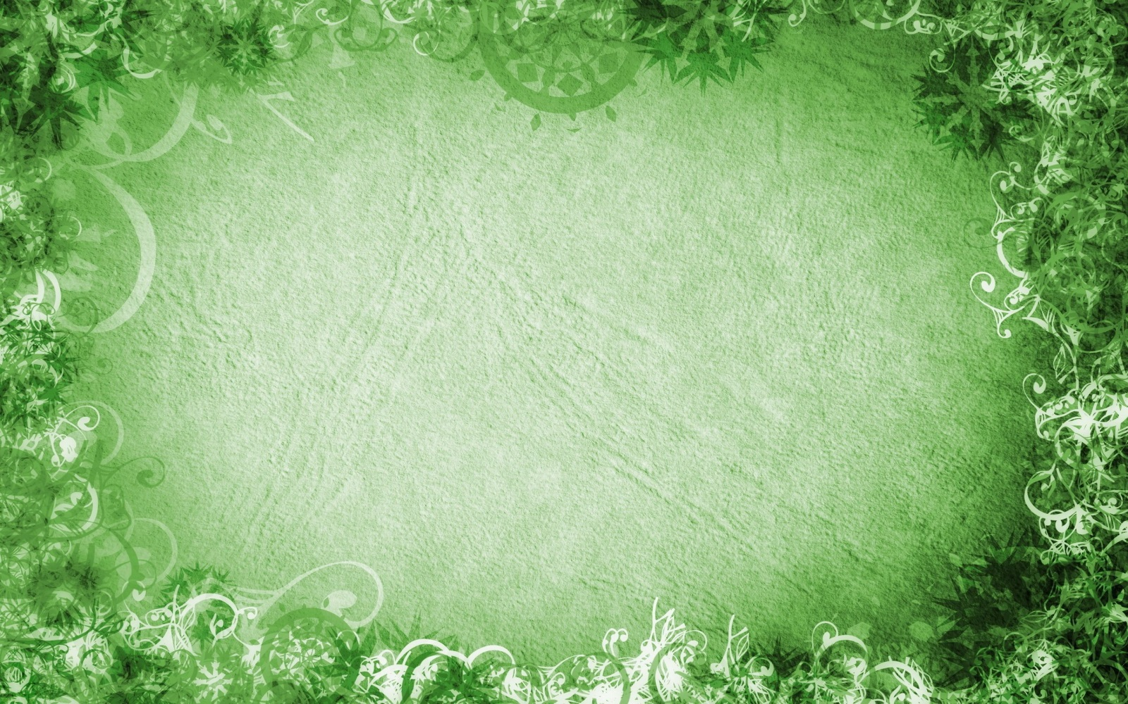
Яңа Кырлай урта мәктәбен тәмамлаган мәшһүр кешеләр
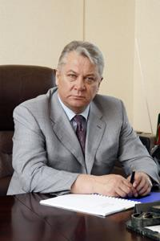
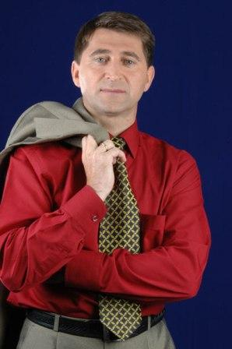
Бәйрәмов Вәис Вәдүт улы (1964), 1974-1981 елларда Яңа Кырлай урта мәктәбендә белем ала, 1999 елдан хәзергә кадәр “Казан” милли мәдәният үзәге каршындагы шәһәр филармониясендә солист булып эшли. Бәйрәмов Вәис – Татарстан Республикасының атказанган артисты, композитор, музыкант, җырчы.
Шәфигуллин Лотфулла Нурислам улы (1955), 1965-1972 елларда Яңа Кырлай урта мәктәбендә белем ала, 2001 елдан - ТР җир һәм милек мөнәсәбәтләре министрының беренче урынбасары, 2004 елдан - территориаль идарә җитәкчесе, 2006 елдан элемтә тармагында эшли. 2011 елдан - дүртенче чакырыш дәүләт советы депутаты, “Бердәм Россия” партиясе әгъзасы. Шәфигуллин Лотфулла - Татарстан Республикасының атказанган экономисты, “Таттелеком” ААҖ нең генераль директоры (2006).
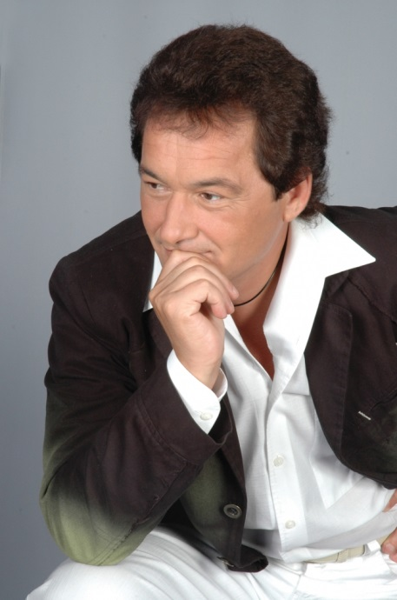
Сафин Габделфәт Габдрахман улы (1962), 1973-1980 елларда Яңа Кырлай урта мәктәбендә белем ала, 2001 елның 23 февралендә Татарстан республикасы Президенты указы нигезендә, Сафин Габделфәт Габдрахман улына татар музыкаль-эстрада сәнгате өлкәсенә керткән өлеше өчен «Татарстанның атказанган артисты» дигән мактаулы исем бирелә. Габделфәт Сафин бүгенге көндә уңышлы эшләп килүче эшмәкәр дә, 2001 елдан башлап, “Акчарлак” газетасын нәшер итә. 2003 елдан “Уртак түшәк”, “Акчарлак сканворды”, “Ашыгыч ярдәм”, “Авырмас өчен 101 киңәш” газеталарын чыгара башлый. 2007 елдан “Акчарлак – Гармония”, “Созвездие – Йолдызлык” журналларын чыгара. 2010 елда ТНВ каналында “Яралы язхмышлар” циклын башлый, аны алып бара. Сафин Габделфәт – Татарстанның халык артисты (2001), Татарстанның халык артисты (2009), нәшриятче.
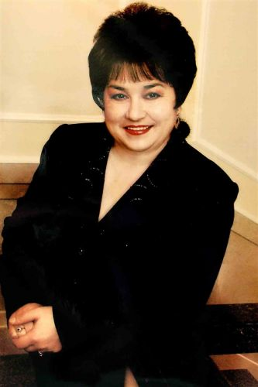
Касыймов Наил Васыйл улы (1955), 1970-1972 елларда Яңа Кырлай урта мәктәбендә белем ала, 1999 елдан – юллар төзү идарәсендә идарә башлыгы урынбасары, 2005 елдан ТР Мәдәният министрлыгында бүлек мөдире булып эшли. 1993 елдан - Татарстан Язучылар берлеге әгъзасы. Касыймов Наил – шагыйрь, Татарстан Язучылар берлеге әгъзасы.
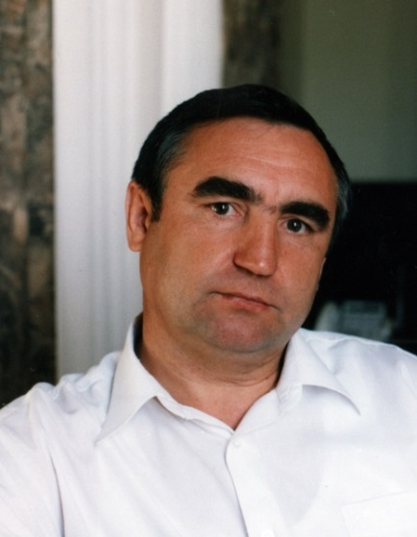
Фәйзуллина (Закирова) Раушания Самат кызы (1963), 1974-1981 елларда Яңа Кырлай урта мәктәбендә белем ала, Әлмәт театрында артист булып эшли. Мактаулы исемнәре: «Татарстан Республикасының атказанган артисты»- 1994 ел. «Татарстан Республикасының халык артисты» - 2008 ел.
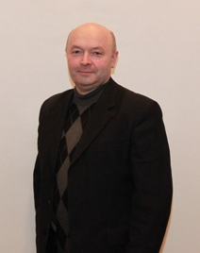
Шәяхмәтов Рәшит Габделхәй улы (1950), 1961-1968 елларда Яңа Кырлай урта мәктәбендә белем ала, 1998 елдан – Биектау район хакимияте башлыгы, муниципаль район җитәкчесе. 2007-2010 елларда Усад спирт заводын җитәкли. Шәяхмәтов Рәшит - биология фәннәре докторы, ике чакырылыш ТР халык депутаты (2000-2004 елларда), ТРның атказанган авыл хуҗалыгы хезмәткәре. 2010 елдан Рәшит Габделхәй улы лаеклы ялда.
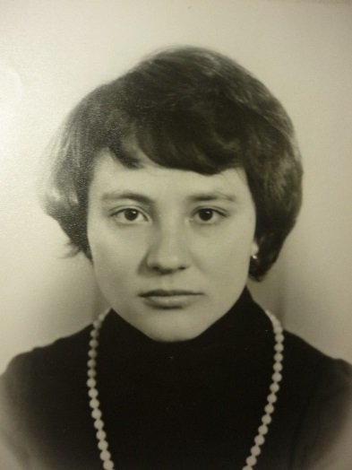
Сабиров Айрат Таһирҗан улы (1962), 1973-1980 елларда Яңа Кырлай урта мәктәбендә белем ала. Сабиров Айрат - профессор, биологик фәннәр докторы.
Солтанова (Фәхретдинова) Руфия Рәис кызы (1956), 1971-1973 елларда Яңа Кырлай урта мәктәбендә белем ала, 2005 елдан – ТРның Мәдәният министрлыгының планлаштыру һәм финанслау идарәсе начальнигы. Солтанова (Фәхретдинова) Руфия – Татарстанның атказанган экономисты.
Бикмуратова (Павлова) Фәһимә Ибраһим кызы (1964), 1974-1981 елларда Яңа Кырлай урта мәктәбендә белем ала. 1985 елдан - Әлмәт татар дәүләт драма театры артисты. Бикмуратова (Павлова) Фәһимә Ибраһим кызы - Әлмәт татар дәүләт драма театрының атказанган артисты.
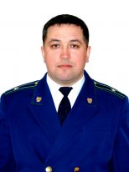
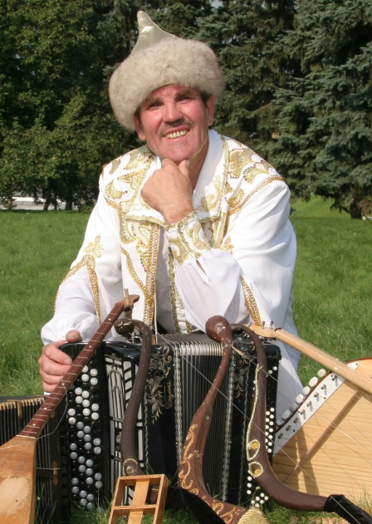
Гыйләҗев Ринат Гәрәфи улы (1949), 1959-1966 елларда Яңа Кырлай урта мәктәбендә белем ала. Гыйләҗев Ринат Гәрәфи улы - “Сорнай” фольклор ансамбленең художество җитәкчесе, музыкант, фольклорист, халык уен кораллары ясаучы.
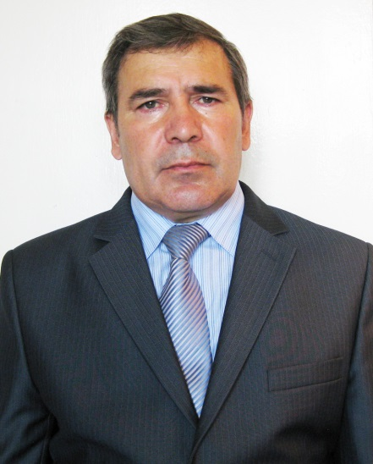
Сөнгатуллин Рим Фәргат улы (1977), 1985-1995 елларда Яңа Кырлай урта мәктәбендә белем ала. 2009 елдан - Чирмешән районы прокуроры, юстиция киңәшчесе.
Вафин Данил Билал улы (1952), 1968-1970 елларда Яңа Кырлай урта мәктәбендә белем ала. 2000 елдан – физика кафедрасы доценты, 2010 елдан - физика кафедрасы профессоры. Вафин Данил Билал улы - техник фәннәр докторы, Түбән Кама химия технология институтында физика кафедрасы профессоры.
Галиев Фәнәвил Әхмәтгали улы (1960-2012), 1975-1977 елларда Яңа Кырлай урта мәктәбендә белем ала, 1992-2012 елларда - Габдулла Кариев исемендәге Казан Татар Дәүләт Яшь тамашачы театрында актер, режиссер, 2000 елдан – Язучылар берлеге әгъзасы. Галиев Фәнәвил – Татарстанның атказнган артисты, драматург, режиссер.
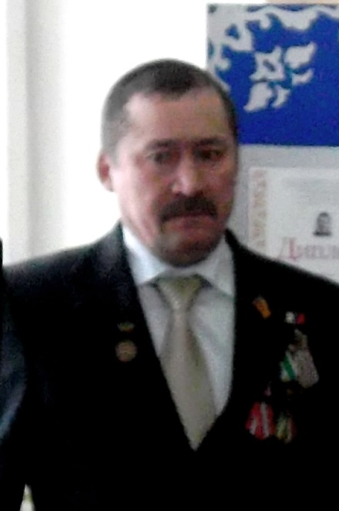
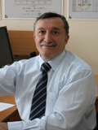
Яруллин Мөнир Гомәр улы (1954), 1962-1972 елларда Яңа Кырлай урта мәктәбендә белем ала, Яруллин Мөнир – ТРның атказанган авыл хуҗалыгы механизаторы (2000 ел), профессор, техник фәннәр докторы.
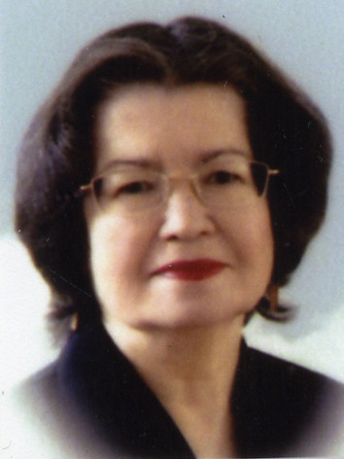
Яруллин Илнур Гомәр улы (1963), 1971-1981 елларда Яңа Кырлай урта мәктәбендә белем ала, 1990 елдан Арча Сорнар (сурнарское) урман хуҗалыгы җитәкчесе булып эшли. Хәзерге көндә Яруллин Илнур Гомәр улы - “Заман-стройматериал” җәмгыяте җитәкчесе.
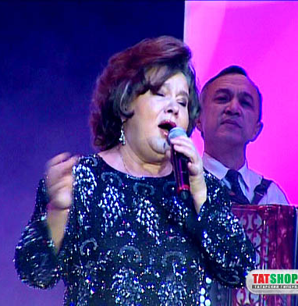
Ганиева Флера Әкрәм кызы (1940), 1955-1957 елларда Яңа Кырлай урта мәктәбендә белем ала, Ганиева Флера Әкрәм кызы – филология фәннәре кандидаты, ТДГПУның татар әдәбияты кафедрасы профессоры.
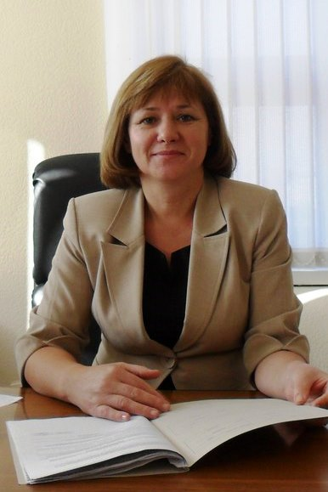
Сибгатуллина Рәбига Миндияр кызы (1948), 1958-1963 елларда Яңа Кырлай урта мәктәбендә белем ала, 1971 елдан – Г.Тукай исемендәге Татар дәүләт филармониясендә җырчы. Хәзерге вакытта лаеклы ялда. Сибгатуллина Рәбига – ТРның атказанган артисты.
Нурмөхәммәтова Рүзия Илсур кызы (1966), 1973-1983 елларда Яңа Кырлай урта мәктәбендә белем ала. 2007 елдан - Арча һәм Әтнә районнары буенча пенсия фонды җитәкчесе.
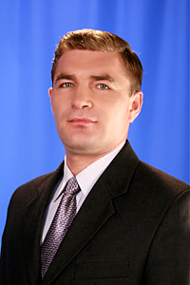
Гарипов Рамил Вәзыйх улы (1976), 1983-1993 елларда Яңа Кырлай урта мәктәбендә белем ала. 2005 елдан - ТНВ каналында “Туган җир” тапшыруын алып баручы. 2010 елдан - Иҗтимагый-сәяси тапшырулар редакциясе директоры.
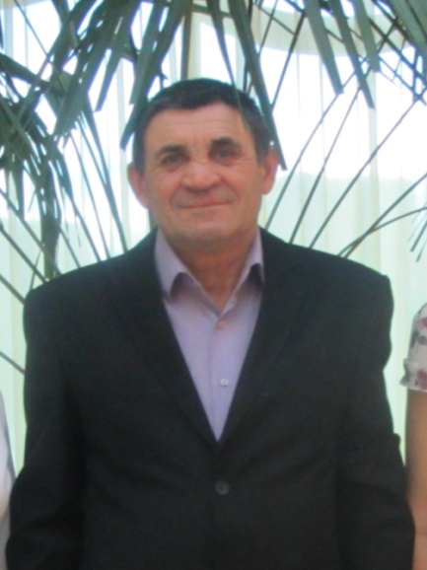
Ганеев Тауерис Барый улы (1957), 1972-1974 елларда Яңа Кырлай урта мәктәбендә белем ала. Ганеев Тауерис Барый улы – Татарстан Республикасының атказанган механизаторы (1991 елда).
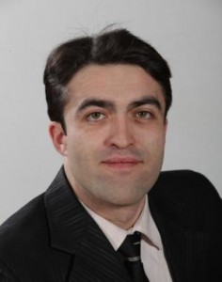

Төхфәтуллина Фәридә Фердинант кызы (1980), 1986-1995 елларда Яңа Кырлай урта мәктәбендә белем ала. 2002 елдан - “Манзара” (“Хәерле иртә”) тапшыруының редакторы, алып баручысы, 2009 елдан - “Сиңа миннән сәлам” тапшыруын алып баручы, редакторы.
Гарипов Ранил Вәзыйх улы (1983), 1990-2001 елларда Яңа Кырлай урта мәктәбендә белем ала. 2006 елдан Габдулла Кариев исемендәге Казан Татар Дәүләт Яшь тамашачы театрында баш администратор булып эшли.

